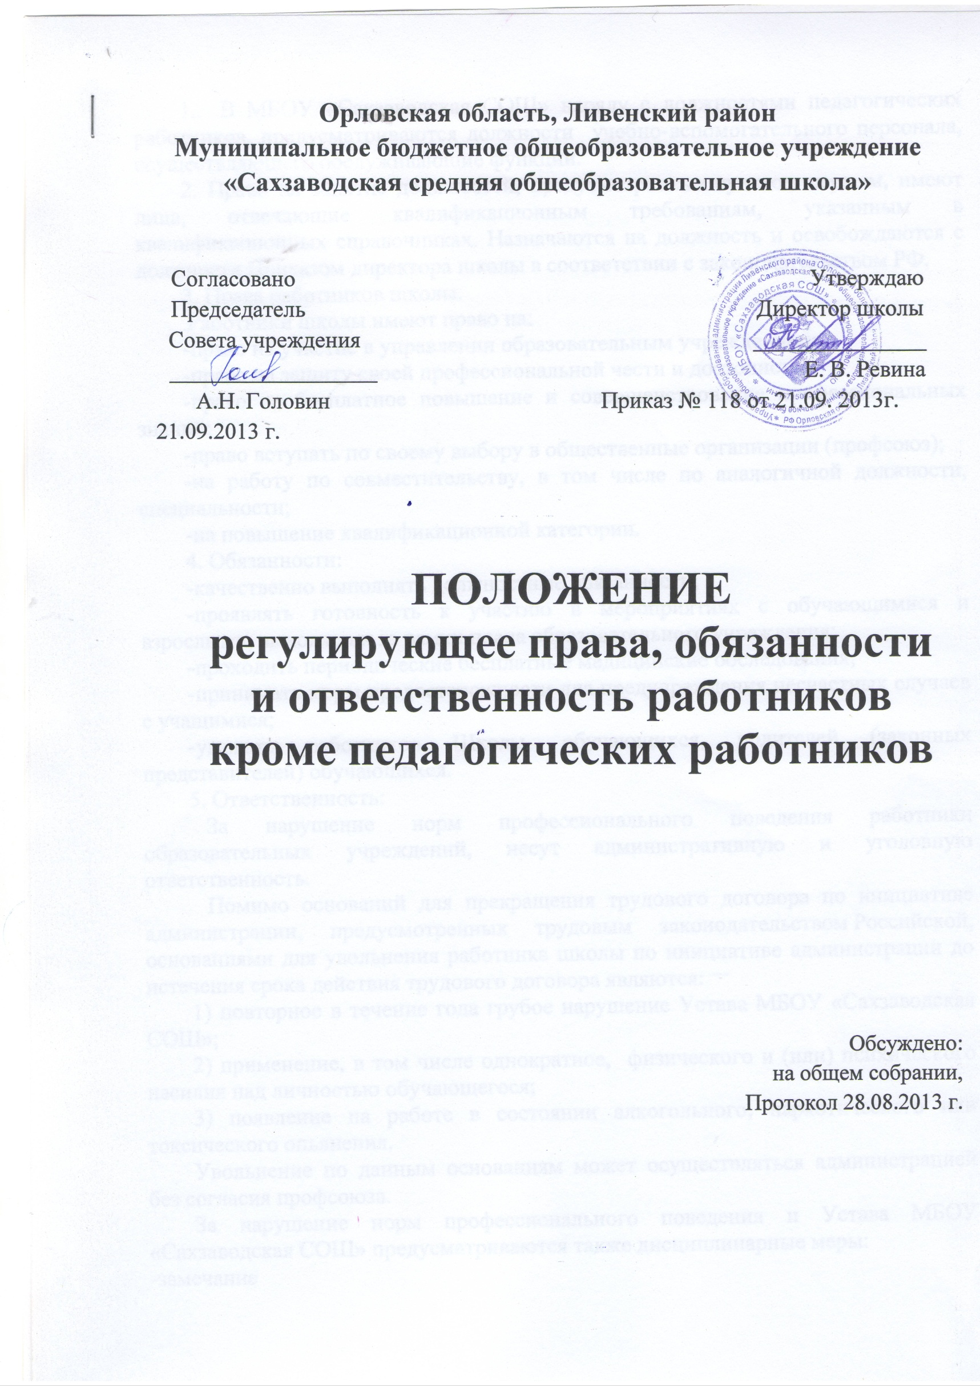1. В МБОУ «Сахзаводская СОШ» наряду с должностями педагогических работников, предусматриваются должности учебно-вспомогательного персонала, осуществляющего обслуживающие функции.
2. Право на занятие должностей, предусмотренных пунктом первым, имеют лица, отвечающие квалификационным требованиям, указанным в квалификационных справочниках. Назначаются на должность и освобождаются с должности Приказом директора школы в соответствии с законодательством РФ.
3. Права работников школы.
Работники школы имеют право на:
-право на участие в управлении образовательным учреждением;
-право на защиту своей профессиональной чести и достоинства;
-право на бесплатное повышение и совершенствование профессиональных знаний;
-право вступать по своему выбору в общественные организации (профсоюз);
-на работу по совместительству, в том числе по аналогичной должности, специальности;
-на повышение квалификационной категории.
4. Обязанности:
-качественно выполнять должностные обязанности;
-проявлять готовность к участию в мероприятиях с обучающимися и взрослыми, выходящих за рамки плана образовательного учреждения;
-проходить периодические бесплатные медицинские обследования;
-принимать меры предосторожности для предупреждения несчастных случаев с учащимися;
-уважать работников Школы, обучающихся, родителей (законных представителей) обучающихся.
5. Ответственность:
За нарушение норм профессионального поведения работники образовательных учреждений, несут административную и уголовную ответственность.
Помимо оснований для прекращения трудового договора по инициативе администрации, предусмотренных трудовым законодательством Российской, основаниями для увольнения работника школы по инициативе администрации до истечения срока действия трудового договора являются:
1) повторное в течение года грубое нарушение Устава МБОУ «Сахзаводская СОШ»;
2) применение, в том числе однократное, физического и (или) психического насилия над личностью обучающегося;
3) появление на работе в состоянии алкогольного, наркотического или токсического опьянения.
Увольнение по данным основаниям может осуществляться администрацией без согласия профсоюза.
За нарушение норм профессионального поведения и Устава МБОУ «Сахзаводская СОШ» предусматриваются также дисциплинарные меры:
-замечание
-выговор
-увольнение.
Дисциплинарное расследование проступка может производиться только по письменной жалобе, копия которой должна вручаться работнику. Ход расследования и принятые по его результатам решения могут быть преданы гласности только с согласия работника, за исключением случаев, ведущих к необходимости защиты интересов обучающихся.
6. Более подробно права, обязанности и ответственность работников в Школе регулируются в Правилах внутреннего трудового распорядка и должностных инструкциях работников.

